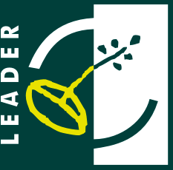

DZIAŁANIE 413 „ Wdrażanie lokalnych strategii rozwoju ”
OBJĘTE PROW NA LATA 2007-2013

Informacja o zakończeniu realizacji projektu

Tytuł operacji:
Organizacja imprezy rekreacyjno - sportowej „Pierwszy Międzynarodowy Wyścig Kolarski ze startu wspólnego o puchar Prezesa LGD Kraina Wzgórz Trzebnickich w kategorii kobiety (elita) oraz o puchar Marszałka Województwa Dolnośląskiego w kategorii mężczyzn (elita) – Zawonia 31 sierpnia 2013 r.”
Cel operacji:
Celem operacji jest promocja szczególnych walorów turystycznych Krainy Wzgórz Trzebnickich. W tym celu operacja zostanie przeprowadzona na obszarze słynącym z organizacji imprez kolarskich, a jej międzynarodowy charakter przyczyni się do promocji Lokalnej Grupy Działania oraz walorów turystycznych Krainy Wzgórz Trzebnickich. Ponadto operacja przyczyni się do promocji aktywnego spędzania wolnego czasu i popularyzację kolarstwa szosowego.
Wartość dofinansowania: 25 000,00 zł
Dofinansowanie zgodnie z zawartą umową: 50% kosztów kwalifikowanych

Robert Borczyk

Powrót do listy

